**广东碧桂园职业学院“两学一做”学习教育**

**简 报**

**(第48期) 2019年6月24日**

**学院党委召开党委扩大会议研究全面从严治党工作**

**部署近期党建工作**

6月24日下午，学院党委在国华大楼第一会议室召开党委扩大会议，贯彻落实清远市直教育系统党建工作推进会精神，研究安排庆祝建党九十八周年系列活动，审议发展党员名单。学院党委委员、纪委委员、党支部正副书记、团委书记参加。

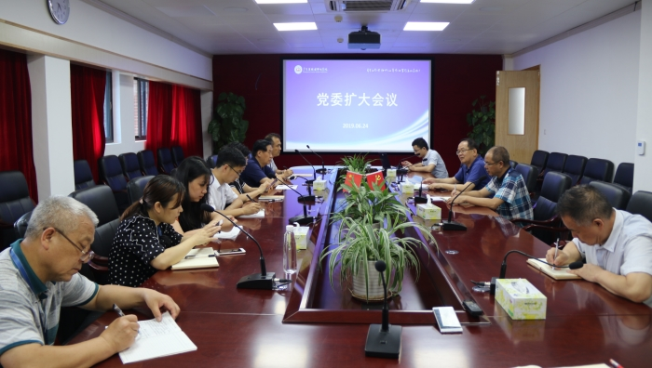

会议贯彻落实清远市市直教育系统党建工作推进精神

**进一步加强党支部科学化、制度化、规范化建设**

会议首先贯彻落实清远市直教育系统党建工作推进会精神，传达2018年党建工作责任制考核情况。情况反馈表明学院党委重视党建工作，组织机构完善，制度机制健全，配备专兼职人员，党的组织建设、群团建设、廉政教育、意识形态工作落实到位；学院党委高度重视意识形态工作，严格落实意识形态工作责任制，班子成员严格落实“一岗双责”，意识形态制度机制较为健全，能按照中央和省市委以市委教育工委要求，落实工作任务，2018年学院无发生涉及意识形态安全维稳问题事件；团组织机构健全，制度机制完善。同时，情况反馈从思政政治、组织建设、意识形态工作三方面提出了学院存在的不足和问题。

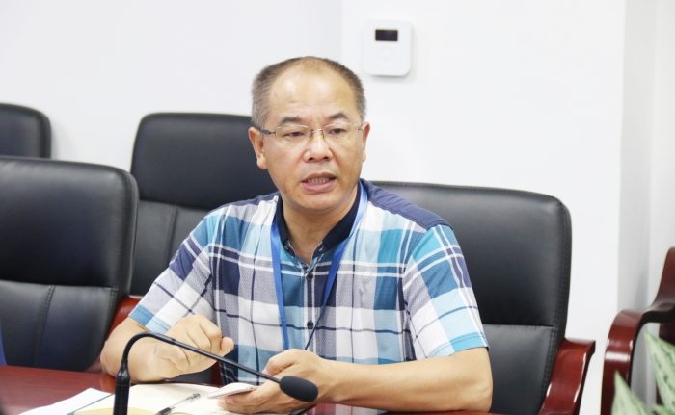

会议部署近期党建工作

会议要求，各支部要认真学习、贯彻落实 《广东省党支部规范化建设指导意见》文件内容，切实发挥基层党组织的战斗堡垒作用和党员的先锋模范作用。要适应全面从严治党新常态，以基层党支部的规范化建设为抓手，坚持从严从实抓基础、抓规范、抓长效，进一步规范各党支部的组织、队伍、活动、制度、保障和台帐建设，实行严格考评验收和动态管理，真正把党的思想政治建设抓在日常、严在经常，推动党建工作科学化水平全面提升。

**部署纪念建党98周年系列活动**

为隆重纪念中国共产党成立98周年，庆祝中华人民共和国成立70周年，进一步增强各级党组织的凝聚力和战斗力，激发各党支部和广大党员继承和发扬党的光荣传统，会上，学院党委部署开展纪念建党98周年系列活动。通过主题鲜明、形式多样、广泛参与的系列活动，选树先进典型、凝聚改革共识、营造争先氛围，为学院发展和实现办学目标提供坚强保证。

会议要求以支部为单位组织开展“不忘初心、牢记使命”主题教育活动。各支部要结合实际，制定活动方案和进行总结汇报。党委组织对各支部活动方案进行评审，按方案亮点、特色评出一、二、三等奖，并根据组织策划工作给予经费资助。

会议解读了评选2018-2019学年先进党支部、优秀共产党员和优秀党务工作者的评选条件、评选办法和工作要求，要求通过开展评先评优、总结经验、推动工作，充分发挥先进典型的表率示范作用，激励各基层党组织和广大党员不忘初心、牢记使命，奋发进取、创先争优，增强党的创造力、凝聚力和战斗力。

会议部署了英德市恒昌村主题党日活动内容。组织参加活动的新党员入党宣誓，老党员重温入党誓词，时刻牢记入党宣誓时的庄严承诺和坚定决心，加强党员理想信念教育。党委书记上《粤港澳大湾区发展规划纲要》主题党课，以及慰问老党员、帮扶贫困户等，让党员、干部和广大人民群众切身感受党组织关怀和温暖。

会议指出，为深入贯彻落实党的十九大精神和习近平总书记重要讲话精神，坚决打赢脱贫攻坚战，学院党委将组织2019年广东“扶贫济困日”爱心捐赠活动，全体党员、团员和全校师生要积极参与爱心捐赠活动，为实现党和国家脱贫攻坚目标而贡献自己的力量。本次爱心捐款将用在英德市黎溪镇恒昌村开展系列扶贫济困送温暖相关活动。

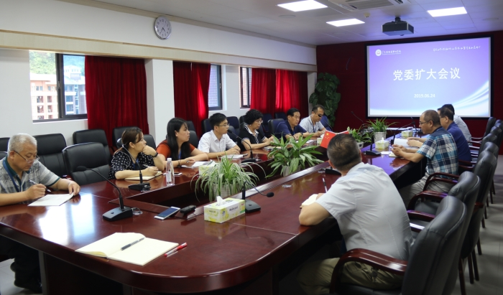

会议现场

**严格标准，规范程序，审议发展党员名单**

会议上，各党支部书记汇报了党员发展对象确定的全过程，逐一分析了各候选人的综合表现。会议指出，发展党员作为党员队伍建设的基础环节，必须把好关，从源头上确保党员队伍质量。

提升发展党员质量。坚持把党章规定作为准绳，把政治素养放在首位，从思想政治、能力素质、现实表现等方面进行考察，坚决杜绝把不符合党员条件的人吸纳入党，确保把综合素质高的教职员工和学生吸收到党组织中来。

优化党员结构。严格标准，规范程序，优中选优，要加强在中青年教学骨干、高层次人才等重点人群中发展党员工作，不断优化队伍结构。在源头上拓宽壮大后备力量的渠道，着力完善党员队伍结构。

严格发展党员程序。进一步规范党员发展工作，严格政治标准，规范发展程序，严格按照《中国共产党发展党员工作细则》做好党员发展、转正工作，严把每个关口，确保发展党员严谨规范，切实提高发展党员的党内公认度和群众公信度。

会议指出发展党员工作，是一项原则性非常强的政治任务，是关系到党的战斗力和凝聚力的重大问题，是党要管党、从严治党的基础工程，是保持党的先进性和纯洁性的有力保证。会议强调要以高度的政治责任感抓好发展党员工作，抓好党员管理、监督和发展培养教育工作，确保党员发展的质量，充分发挥党组织桥梁纽带作用与党员先锋模范作用，更好地服务学院发展和经济社会发展。